П. I. ______________________Варыянт 1 Тэст 1  - Раздзел 1 назывецца:  А) Восень, восень залатая, сее радасць па зямлi.  Б) Колеры года. Восень.  В) Ходзiць Восень – чарадзейка.  2. Сярод лiтар знайдзi i абвядзi назвы асеннiх месяцаў  ЛЕСВЕРАСЕНЬЛАКАСТРЫЧНIКТАЛIСТАПАДАПР  3. Падкрэслi словы, якiя называюць лiст, што ападае з дрэва.  Вось з бярозкi адзiн лiсток вiнтом да зямлi ўкручваецца. Другi, паскараючы абароты, валiкам па ветры коцiцца.  4. У якiм парадку адлятаюць у вырай наступныя птушкi. Пастаў лiчбы1, 2, 3.  Плiскi, буслы, шпакi _____  Стрыжы, ластаўкi _____  Жураўлi _____  5. Перакладчык. Злучы стрэлкамі.  Аист шпак  Скворец зязюля  Утка бусел  Кукушка качка  6.Моўная скарбонка  Цёплы край, куды ляцяць на зіму птушкі, -  _________________. | П. I. ______________________Варыянт 2 Тэст 1  - Раздзел 1 назывецца:  А) Колеры года. Восень.  Б) Ходзiць Восень – чарадзейка.  В) Восень, восень залатая, сее радасць па зямлi.  2. Сярод лiтар знайдзi i абвядзi назвы асеннiх месяцаў  ПУСКАСТРЫЧНIКЛАВЕРАСЕНЬТАЛIСТАПАДАКВ  3. Падкрэслi словы, якiя называюць лiст, што ападае з дрэва.  Трэцi матыльком пырхае над парыжэлай травой. А гэты, буры, галубком апусцiўся пад чырвоны куст брызглiны.  4. У якiм парадку адлятаюць у вырай наступныя птушкi. Пастаў лiчбы1, 2, 3.  Жураўлi _____  Плiскi, буслы, шпакi _____  Стрыжы, ластаўкi _____  5. Перакладчык. Злучы стрэлкамі.  Кукушка шпак  Скворец зязюля  Утка бусел  Аист качка  6.Моўная скарбонка  Музычны iнструмент у выглядзе дудачкi, -  _________________.
П. I. ______________________Варыянт 1 Тэст 2  - Раздзел 2 назывецца:  А) Гэта наша зямля дарагая.  Б) Зямны паклон табе, Радзiма.  В) Маёй Радзiмы дзiўны свет.  2.Падкрэслi словы-дзеяннi (ёсць у кожным радку)  Над зямлёй крыляе бусел.  Скачуць конiкi ў траве.  Дзед жыве ў Беларусi,  I бабуля тут жыве.  3. Нагадай верш А. Дзеружынскага «Хлебная скарынка». Дапiшы сказ.  Хлебная скарынка пахне _________________________________  _______________________________________________________  4. Злучы стрэлкамі часткі прыказак.  Iдзi ў родны край, як з роднай крынiцы.  Для ўсякай птушачкi там i пад елкаю рай.  Няма смачнейшай вадзiцы, сваё гняздо мiлае.  5.Моўная скарбонка  Станавiцца моцным, - _____________________________.  6. Напiшы назву твора i яго аўтара  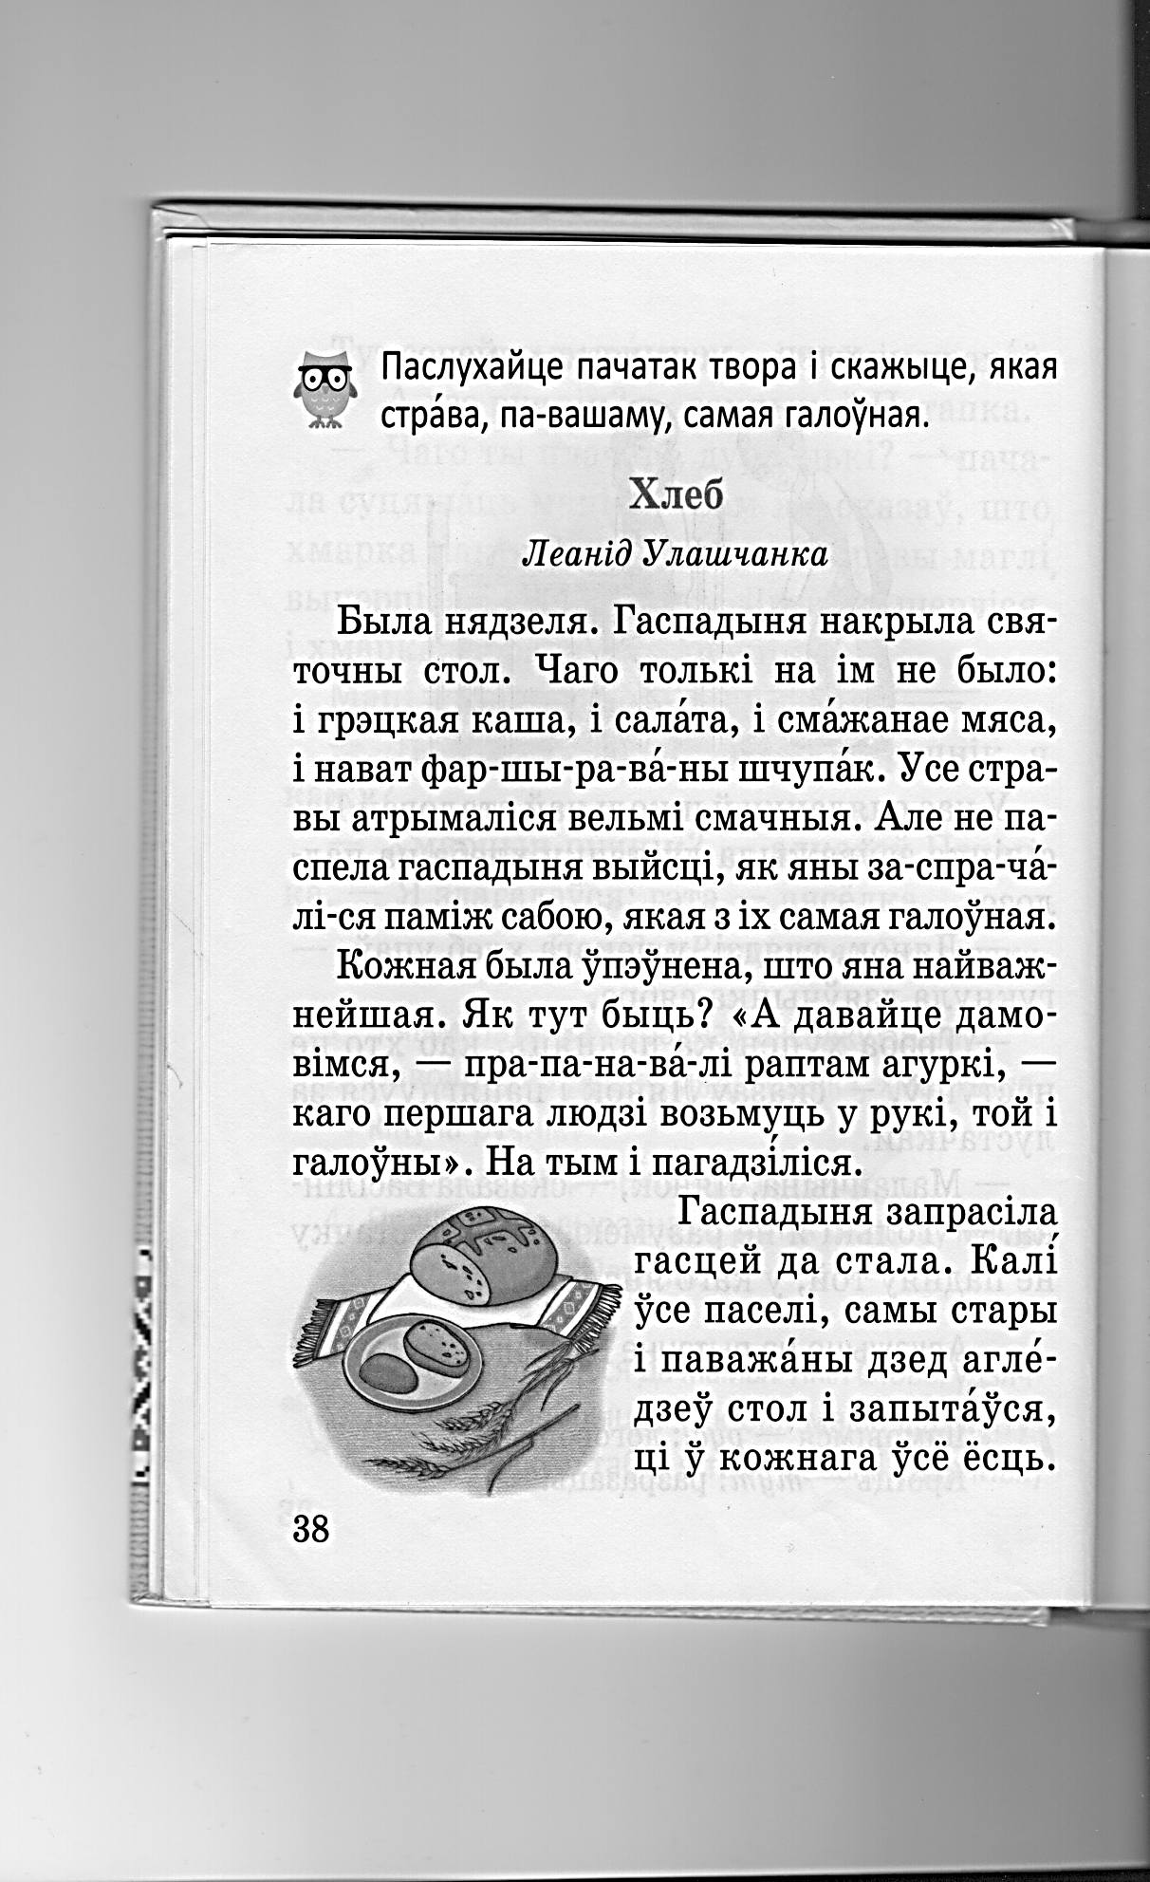 ________________________________________  П. I. ______________________Варыянт 1 Тэст 3  Раздзел 3 назывецца:  А) Жывая кнiга Беларусi.  Б) Жывая кнiга беларускай прыроды.  В) Прырода маёй Беларусi.  2.З якога твора наступны урывак. Напiшы назву i аўтара.  Пайшлi мы аднойчы з Кастусём у арэхi. Па дарозе дамовiлiся нiводнага арэха не есцi.  ________________________________________________  3. У вершы Н. Галiноўскай «Хто жыве ў траве» расказваецца пра насякомых. Прачытай назвы жывёл i закрэслi тых, якiя ў вершы адсутнiчаюць.  Павучок, слiмак, камар, аса, пчолка, конiк, вусень, чмель, страказа.  4. Падкрэслi ласкавыя словы  Ценькае сiнiчка:  -Дзе мая сястрычка?  Цёхкае салоўка:  -Дзе мая сяброўка?  5. Дзе сабралiся зiмаваць жывёлы ў вершы «У лесе» А. Бялевiча? Злучы стрэлкамi.  вавёрка снег  вожык дупло  цецярук нара  6. Моўная скарбонка  Гушчар - ____________________  Карак - _____________________ | П. I. ______________________Варыянт 2 Тэст 2  1. Раздзел 2 назывецца:  А) Зямны паклон табе, Радзiма.  Б) Маёй Радзiмы дзiўны свет.  В) Гэта наша зямля дарагая.  2.Падкрэслi ласкавыя словы (ёсць у кожным радку).  Ветрык павявае,  шэпчацца з ляночкам.  Мама нам ляночку  Падпляла ў вяночкi.  3. Нагадай тэкст Ф. Рамашкi «Татава поле». Дапiшы сказ.  Татава поле бывае рознага колеру: __________________________  ________________________________________________________  4. Злучы стрэлкамі часткі прыказак.  Няма смачнейшай вадзiцы, сваё гняздо мiлае.  Iдзi ў родны край, як з роднай крынiцы.  Для ўсякай птушачкi там i пад елкаю рай.  5.Моўная скарбонка  Час, калi жнуць хлеб, - ______________________________ .  6. Напiшы назву твора i яго аўтара  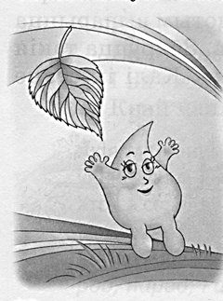 ________________________________________  П. I. ______________________Варыянт 2 Тэст 3  Раздзел 3 назывецца:  А) Прырода маёй Беларусi.  Б) Жывая кнiга Беларусi.  В) Жывая кнiга беларускай прыроды.  2.З якога твора наступны урывак. Напiшы назву i аўтара.  Ля дзядулевай хаты стаiць рабiна. Яна ўся заснежаная. Там-сям на галiнках чырванню свецяцца гронкi ягад.  ________________________________________________  3. У вершы В. Жуковiча «Птушыная мова» расказваецца пра птушак. Прачытай назвы птушак i закрэслi тых, якiя ў вершы адсутнiчаюць.  Галубок, сарока, шпак, стрыж, салоўка, бацян, верабей, жораў, сiнiчка.  4. Падкрэслi ласкавыя словы  Чый каптанiк  у гарошкi  i прыгожая галоўка:  Гэта божая кароўка.  5. Як размаўлялi птушкi ў вершы В. Жуковiча «Птушыная мова»? Злучы стрэлкамi.  зязюля стракоча  сарока клякоча  бацян кукуе  6. Моўная скарбонка  Волат - ____________________  Слiмак- ______________________
П. I. ______________________Варыянт 1 Тэст 4  Раздзел, якi мы вывучалi, назывецца:  А) Колеры года. Вясна.  Б) Колеры года. Зiма.  В) Кружацца зоркi - сняжынкi.  2. З якога верша наступныя радкi?  Як садзiўся ехаць Санька  ля натоўпу дзетвары,  неяк выслiзнулi санкi  i памчалiся з гары.  А) В. Жуковiч «З гары»  Б) Н. Галiноўская «Размова сняжынак»  В) У. Мазго « Новы год»  3. Сярод лiтар знайдзi i абвядзi назвы зiмнiх месяцаў  ПУСТУДЗЕНЬКЛАЛЮТЫАПРСНЕЖАНЬТАЛДАКВ  4. Падкрэслi словы-рыфмы:  Дзед Мароз нёс свой мех  Ды паставiў мех у снег.  5. Дапiшы сказ:  Дзед Мароз з тэкста «Галка» застаўся без носа таму, што  _________________________________________________  6. Моўная скарбонка  Гарышча - ____________________  7. Напiшы назву твора i яго аўтара  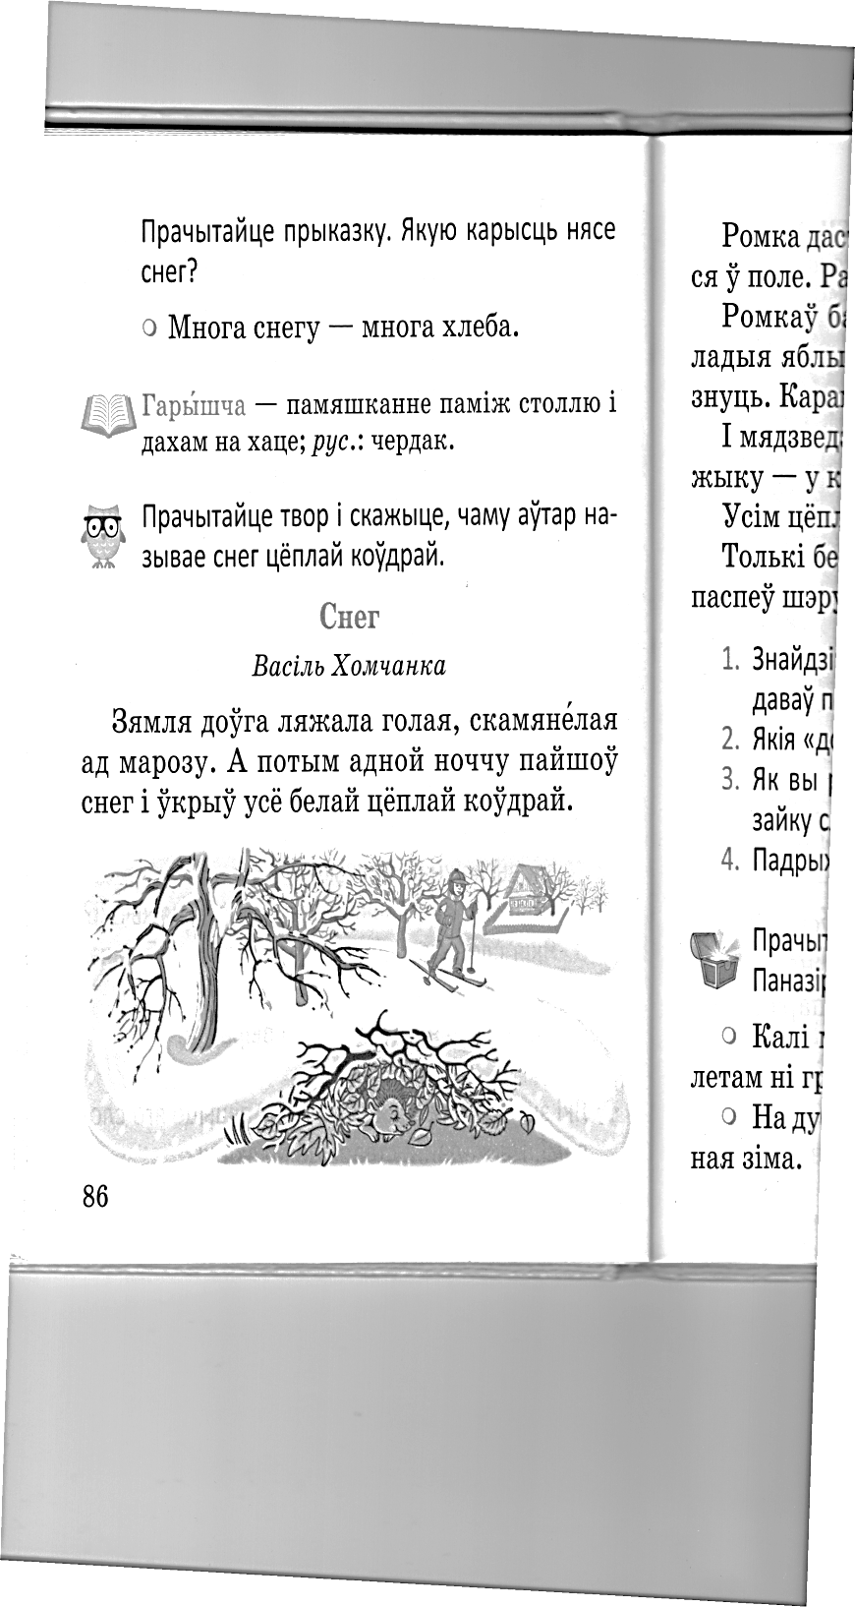 ________________________ | П. I. ______________________Варыянт 2  Тэст 4 Раздзел, якi мы вывучалi, назывецца:  А) Кружацца зоркi - сняжынкi.  Б) Колеры года. Вясна.  В) Колеры года. Зiма  2. З якога верша наступныя радкi?  Новы год, Новы год!  Белы снег, як вата.  Каля ёлкi карагод  Закружыла свята.  А) В. Жуковiч «З гары»  Б) Н. Галiноўская «Размова сняжынак»  В) У. Мазго « Новы год»  3. Сярод лiтар знайдзi i абвядзi назвы зiмнiх месяцаў  ЛЕСНЕЖАНЬЛАКАСТУДЗЕНЬАЛIЛЮТЫДАПР  4. Падкрэслi словы-рыфмы:  Доўга чуўся дружны смех  што не ехаў Санька – бег.  5. Дапiшы сказ:  Зайка з тэкста «Снег» быў не рады снегу таму, што  _________________________________________________  6. Моўная скарбонка  Небарака - ____________________  7. Напiшы назву твора i яго аўтара  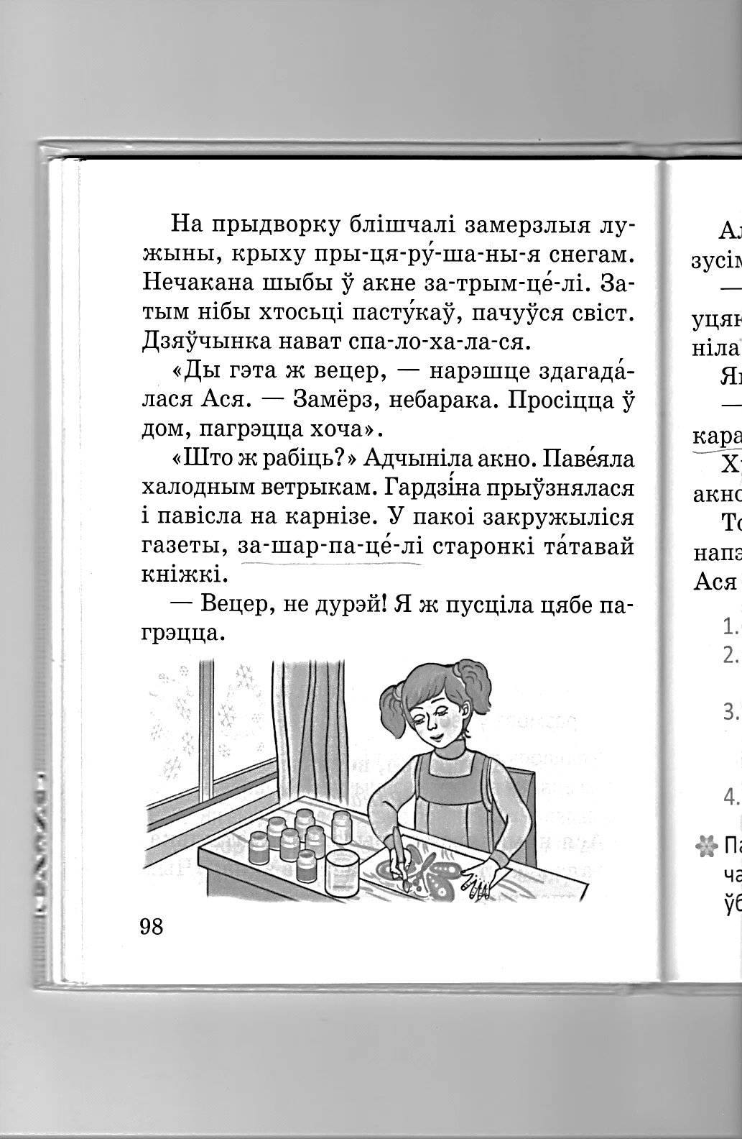 ________________________
П. I. ______________________Варыянт 1 Тэст 5  - Народныя казкi складае:  А) Толькi адзiн чалавек – аўтар. Б) Толькi народ.  В) Можа складаць i аўтар, i народ.  2. Выберы тых, кто з'яўляюцца героямi казкi «Каза-манюка»:  Каза, вол, дачка, баба, сын, дзед, зайчык, лiса, воўк, мядзведзь, мышка, певень.  3. Успомнi казку «Муха-пяюха». Напiшы парадак: што за чым было (пастаў 1, 2, 3, 4, 5, 6 у )  Едуць яны дарогаю, едуць шырокаю-сядзiць на галiнцы вавёрка.  - А я Галодны Воўк. Усiх вас паем.  Запрэгла муха-пяюха камароўу каляску ды паехала на пагулянку.  -А ты хто? - А я праз дарогу Скок.  Едуць яны дарогаю, едуць шырокаю-скача жабка.  Пачулi гэта камары, паднялiся ўгору i паляцелi разам з каляскай.  4. Выпраў памылкi ў назвах казак:  «Лiсiца i Качка», «Каза- страказа», «Муха – рагатуха»  5. Напiшы назву казкi i хто яе склаў  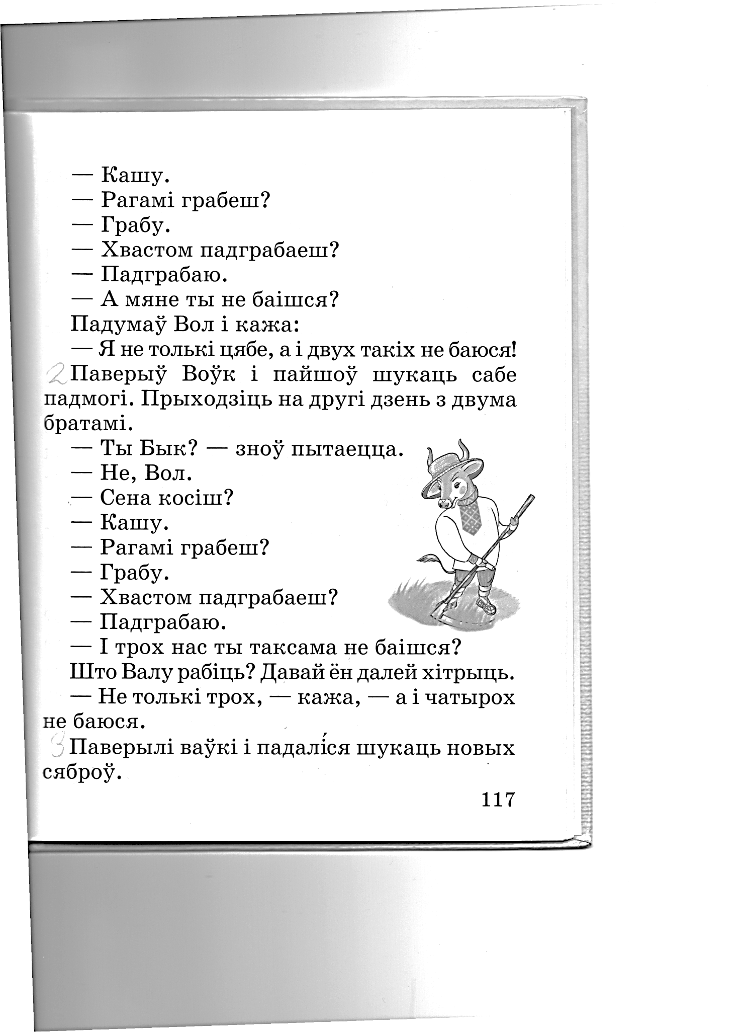 _____________________________________ _____________________________________ | П. I. ______________________Варыянт 2 Тэст 5  - Народныя казкi складае:  А) Толькi народ. Б) Можа складаць i аўтар, i народ.  В) Толькi адзiн чалавек – аўтар.  2. Выберы тых, кто з'яўляюцца героямi казкi «Муха-пяюха»:  Муха, пчала, мышка, жабка, рак, вавёрка, зайчык, лiса, воўк, мядзведзь, камары, певень.  3. Успомнi казку «Каза-манюка». Напiшы парадак: што за чым было (пастаў 1, 2, 3, 4, 5, 6 у )  Як пачула Каза пра дзеда з касою-выскачыла з хаткi.  Цэлы дзень пасвiла Казу па бары.  Сарвалася Каза з прывязi i пабегла ў лес.  Пагнала дачка пасвiць Казу.  Пайшоў дзед сам пасвiць Казу..  Знайшла Каза зайчыкаву хатку i стала там жыць  4. Выпраў памылкi ў назвах казак:  «Хiтры Конь» , «Карова- манюка», «Муха – скакуха»  5. Напiшы назву казкi i хто яе склаў  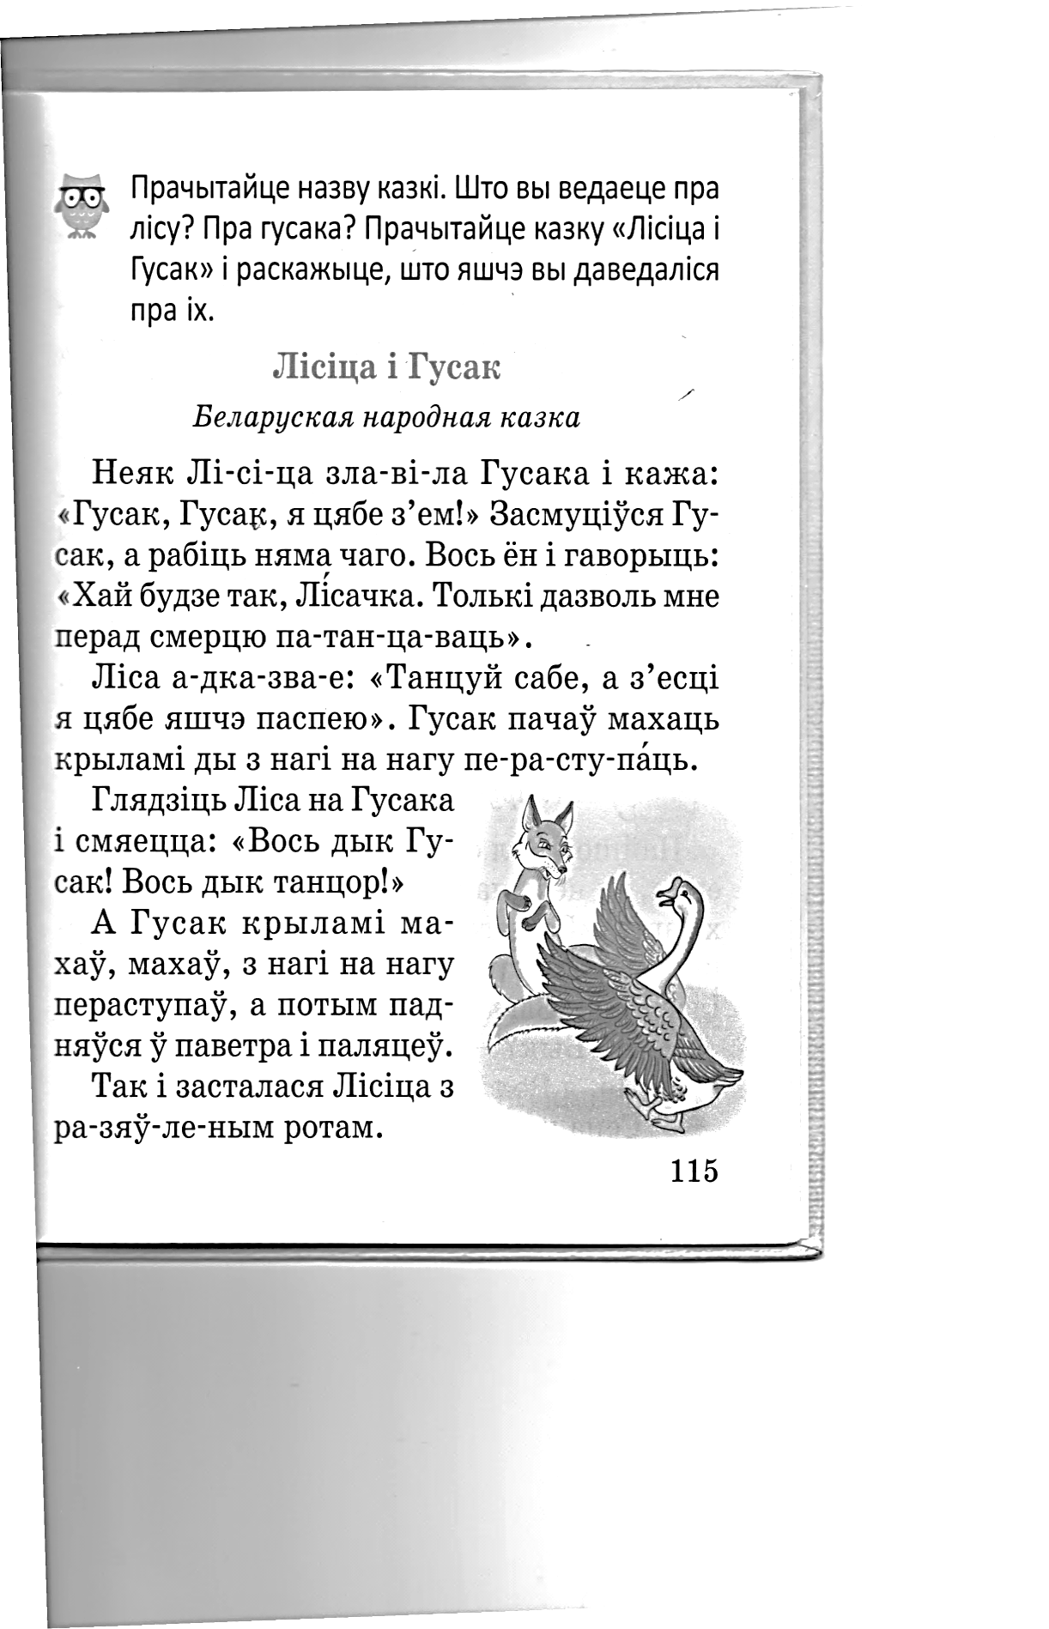 _____________________________________ _____________________________________
П. I. ______________________Варыянт 1 Тэст 6  - Як называецца верш В. Вiткi, якi пачынаецца так:  Добра, калi ты змалку  Можаш вiтаць людзей.  А) «Хлопчык i лётчык» Б) «Добрыя дзецi»  В) «Чатыры пажаданнi» Г) «Хто пачынае дзень?»  2. Падкрэслi словы-рыфмы:  Лепш парадую вавёрку  I грыбоў пакiну горку.  3. Успомнi твор «Пацеркi на снезе». Напiшы парадак: што за чым было (пастаў 1, 2, 3, 4, 5 у )  Люба з дзедам едуць па сена.  Люба сабрала божых каровак у карабок.  Дзяўчынка заўважыла чырвоныя кропелькi на снезе.  -Стажок – бы вялiзная снежная шапка.  Прыйдзе вясна, i выпусцiць Люба божых каровак на волю.  4.Моўная скарбонка  слiмак - ____________________  страха - _____________________  турбота - _____________________  5. Злучы стрэлкамі часткі прыказак.  Пры сонейку цёпла, як сказаць.  Сябра за грошы пры маці добра.  Не так лёгка зрабіць, не купіш. |  | П. I. ______________________Варыянт 2  Тэст 6 Як называецца твор I. Муравейкi, якi пачынаецца так:  Змiтрок выйшаў на вулiцу, сеў на лаўку i дастаў з кiшэнi грушу.  А) «Салодкая груша» Б) «Сапраўдны сябар»  В) «Змiтрок i Юрка» Г) «Куплёная груша»  2. Падкрэслi словы-рыфмы:  Эх, i смачныя грыбочкi -  Проста з лесу, а не з бочкi.  3. Успомнi твор «Венiкi». Напiшы парадак: што за чым было  (пастаў 1, 2, 3, 4, 5 у )  Жывёлы падзякавалi.  Наступiла снежная зiма.  Петрык з сябрамi падрыхтавалiся да наступнай зiмы.  Петрык навязаў венiкаў для банi.  Ад венiкаў засталiся адны дубчыкi.  4.Моўная скарбонка  кішэнь - ____________________  пацеркi - _____________________  клопат - ____________________  5. Злучы стрэлкамі часткі прыказак.  Сябра за грошы пры маці добра.  Пры сонейку цёпла, як сказаць.  Не так лёгка зрабіць, не купіш.
П. I. ______________________Варыянт 1 Тэст 7  1.Прачытай уважлiва верш. Падкрэслi словы, якiя называюць прыметы вясны.  Сонца грэе, прыпякае;  Лёд на рэчцы затрашчаў.  Цёплы вецер павявае,  Хмар дажджлiвых нам прыгнаў.  2. Якi колер вясны ўбачыла Алеська ў апавяданнi Ф. Рамашкi «Першы колер вясны» Выберы правiльны адказ.  А) зялёны Б) блакiтны В) сiнi  3.Успомнi апавяанне «Птушыны iнтэрнат». Пазнай птушку па апiсанню.  Гэта птушка жыве ў лесе, дзяўбе кару дрэў. На галоўцы чырвоная шапачка. ____________________  4. Падкрэслi ласкавыя словы.  Гляньце, дзеткi, у акенца,  Ды пара ўжо ўставаць.  Як прыгожа там бясконца.  Сорам, дзеткi, позна спаць.  5. Моўная скарбонка. (Перакладзi на рускую мову або растлумач)  Буслянка - ___________________________  Красавiк - ___________________________  Сварба - ____________________________  6. Злучы стрэлкамі часткі прыказак.  Бусел прыляцеў- а восень пладамі.  Вясенні дзень вясна будзе.  Вясна багата кветкамі, год корміць. |  | П. I. ______________________Варыянт 2 Тэст 7  1.Прачытай уважлiва верш. Падкрэслi словы, якiя называюць прыметы вясны.  Паветра дыхае цяплом,  Прыгрэла сонца веснавое,  Зазелянела ўсё кругом,  Народ ва ўзвышаным настроі.  2. Голас якой птушачкi пачуў Ясь ў апавяданнi Я. Коласа «Прылёт птушак» Выберы правiльны адказ.  А) бусла Б) шпака В) жаваранка  3.Успомнi апавяанне «Птушыны iнтэрнат». Пазнай птушку па апiсанню.  Маленькая, рухомая птушка. Спiнка цёмна-карычневая, грудка шэрая. На галоўцы чорная шапачка. ____________________  4. Падкрэслi ласкавыя словы.  Зелянее траўка ў полi.  У небе птушачкi пяюць.  Эх зiмы не будзе болей.  Хутка кветкi зацвiтуць.  5. Моўная скарбонка. (Перакладзi на рускую мову або растлумач)  Барана - ___________________________  Сакавiк - ___________________________  Жабрак - ____________________________  6. Злучы стрэлкамі часткі прыказак.  Бусел прыляцеў- а восень пладамі.  Вясна багата кветкамі, год корміць.  Вясенні дзень вясна будзе..

